昆明理工大学2017年硕士研究生招生入学考试试题(A卷)

考试科目代码： 504 考试科目名称 ：风景园林设计作图

考生答题须知
- 请按《准考证》和《招生简章》规定的作图纸进行答题，考生姓名和考生编号写在图纸底部的右下角，写在其它地方的按作弊卷处理，后果由考生自己负责。
- 请使用规定的作图用笔进行答题，没有特殊要求的全部用铅笔进行绘制。
- 不准使用涂改液等具有明显标记的涂改用品。
试卷满分为150分，考试时间为6小时

基地为中国西南某中型旅游城市的一处公共开放空间，面积约为1.7公顷。基地及周边环境如第2页图所示：标注尺寸单位为米。
- 设计要求
请在充分理解下面诗句的情况下，依据所给场地的环境位置和面积规模，完成设计方案。
“茅檐低小，溪上青青草。醉里吴音相媚好，白发谁家翁媪？大儿锄豆溪东，中儿正织鸡笼。最喜小儿亡赖，溪头卧剥莲蓬。”——《清平乐•村居》.[宋]辛弃疾
“黄发垂髫，并怡然自乐。”——《桃花源记》.[东晋]陶渊明
（一）规划范围为第2页右下阴影所示区域；
（二）保留场地原有建筑（春风阁，重檐歇山式结构，高19.8米，共三层。）；
（三）排水零排放到市政管网；
（四）布置地面停车位、厕所；
（五）简要的文字说明（文字内容包括设计场地概述、总体设计构思、主题与布局特点、景观特色、主要采用的种植植物与形态说明等内容）；
（六）技术经济指标：
1、场地总用地面积
2、园林景观设计总面积：
包括种植总面积、铺装总面积、景观建筑面积、景观小品或者水景面积。
- 图纸要求
- 图纸规格： A2图幅、绘图纸。
- 图纸表现： 表现形式不限。
（三） 图纸名称
1、总平面图 1:500。 （70分）
2、相关分析图纸。 （20分）
3、景观节点详细设计图 （40分）
（1）两个主要景观节点放大平面图，（常用比例1：100——1:300）
（2）至少一个主要景观建筑或小品立面图、剖面图，（常用比例1：100——1:300）
（3）至少一个局部种植设计平面图1:200，面积不少于300平方米。
4、主要景观节点效果图，不少于2个。 （20分）

- 风景园林设计作图试卷满分为150分

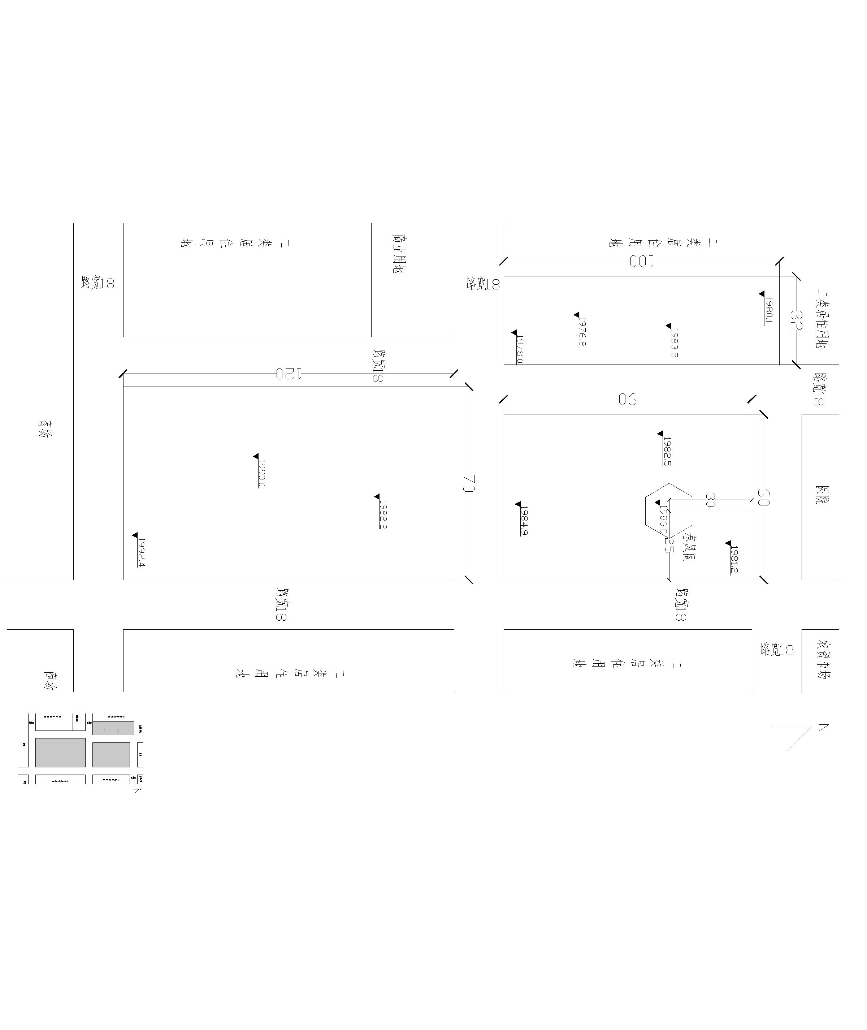

昆明理工大学2017年硕士研究生招生入学考试试题
第3页以上请按此页格式依次复制

